公文管理系統
系統操作手冊

第十一章

共用功能

如何設定公文管理系統
公文管理系統將使用新一代的Web網頁技術，將系統建置於網頁的型態，在設定、安裝上將不同以往的應用程式，而這些改變可以提升系統使用的便利性，由於，系統整體的設置透過網頁達成，故需針對現行瀏覽器的相關設定做說明。

- 首先，開啟現有之IE瀏覽器(此為Microsoft 公司之免費瀏覽器)，並確認該版本為4.01以上版本。
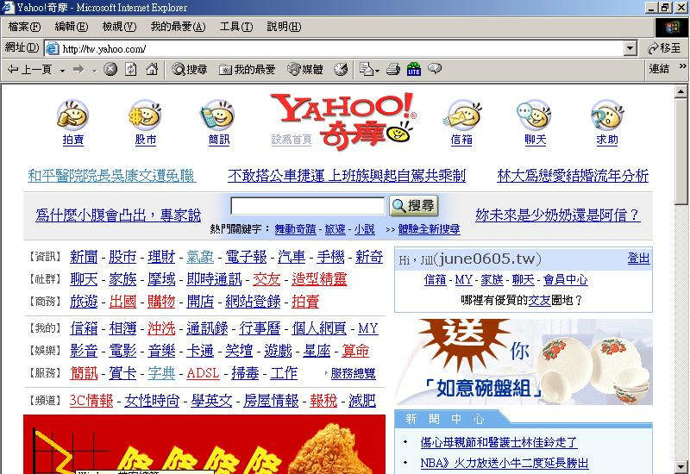
- 開啟後，點選畫面上方「主工具列」中的【工具】選項，並且選擇網際網路選項或是internet選項(依瀏覽器版本不同選擇)。
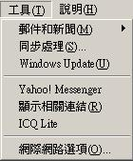
- 進入設定畫面後，進入「一般」頁面中，點選設定功能，並於「檢查儲存的畫面是否有較新的版本」內的「每次查閱畫面時」項目選取，選取後鍵下確定鍵，離開設定畫面。
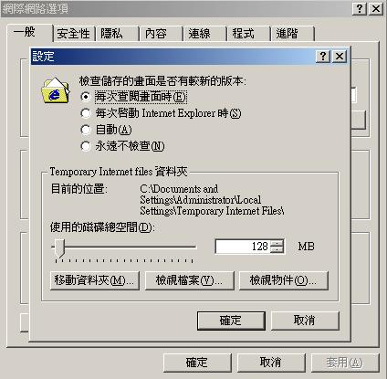
- 進入「安全性」頁面，選擇「信任的網站」，且鍵下右邊的網站鍵，將可以進行信任網站的加入，請於「將此WEB網站加到該區域」欄位中輸入以下文字：168.28.102.217，並將下方「此區域內的所有網站需要伺服器驗證(https)」勾選項目取消，再鍵下上方新增鍵，以完成將網址加入「Web網站」欄位中。
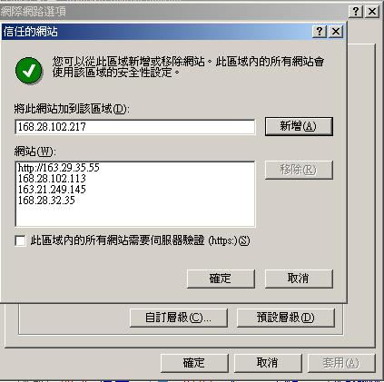
- 此時，鍵下確定鍵，回到「安全性」頁面之中，點選下方自訂層級鍵，進入〔安全性設定〕畫面，找到【ActiveX制控項與plug-ins】及【Script處理】或是【指令碼處理】，並將其相關設定開啟。【ActiveX制控項與plug-ins】以下有五項選項皆需開啟，而【Script處理】或是【指令碼處理】以下有三項選項皆需開啟。
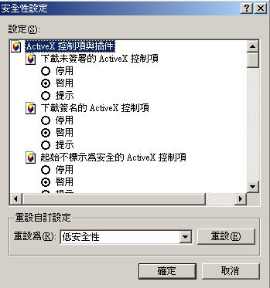
- 信任的網站完成設定後，並於網際網路(Internet)作相同之設定，不同的是重設為〝中安全性即可〞。
- 完成以上設定後，可在鍵下【確定】鍵後回到瀏覽器畫面之中，並於網址列欄位中輸入以下網址：http：//168.28.102.217/tpecity 且於鍵下Enter鍵後系統會自動進行程式的下載後可進入公文管理系統首頁。
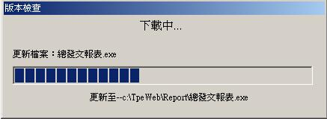
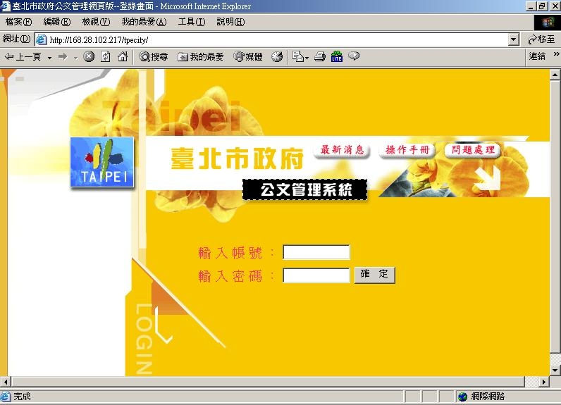

共用功能

使用設定
密碼設定：
- 可於開啟後，在及欄位之中輸入需要更改之密碼，當設定完成後，鍵下確認鍵，即可完成設定動作。

代理設定：
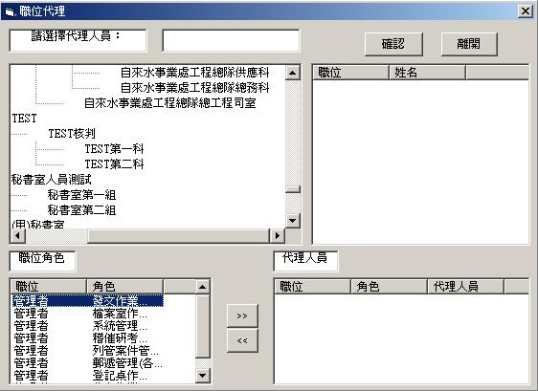
- 使用者可於此，設定職務代理人，在無法執行其業務之時，如：請假。
- 在設定職位代理畫面中，上方為指定代理人員欄位，可經由點選方式，選擇其代理人員為何者，而下方為在指定代理人後，指定其代理之業務為何，在此，一個人員在兼有多種職務角色時，亦可以指定多個代理職務人員，而不同的人員分別可代理其一職務角色業務。
- 選擇代理人員時，請先選取單位再選取代理之人員。
- 選取人員後，直接點選左下方之代理職務，移到右方則表示由此人代理此職務作業。(一人可代理一個或多個職務，不同職務可分由不同人員代理)，如下圖：

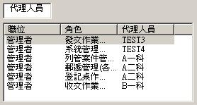
不同人職務可由不同人員代理
詞庫維護：
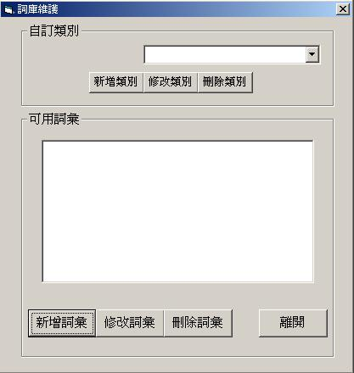
- 詞庫多用於經常使用相同文字輸入時，可於此處建立其常用詞彙，並於需輸入文字處，以F5鍵呼叫該詞庫使用。
- 建立詞庫時共分為兩部份，一為詞庫類別，二為詞彙。
- 需先建立詞庫類別，再行新增詞彙：
詞庫類別：可由上方欄位中，逕行輸入文字，並由新增類別鍵，完成新增動作。
詞彙：在已建立之詞庫之中，點選新增詞彙鍵，於所顯示之欄位中建立詞彙。
- 欲修改或刪除類別或詞彙，則先點選該類別或詞彙，直接點選刪除或於修改資訊後點選修改即可。

顯示設定：
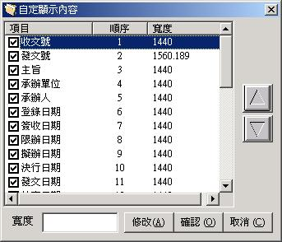
可供調整現行顯示主畫面中，公文資訊相關欄位之大小、順序位置。
於畫面中點選需調整之項目，可由右方上、下鍵調整其位置，而下方將可對於其顯示之寬度做調整，完成時，先鍵下修改鍵，再鍵下確認，即可完成。
公文檢索：
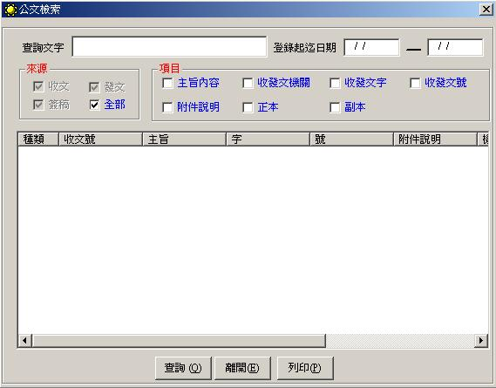
可檢索辦理之公文，此處的檢索以範圍做為檢索條件值，只需依實際資訊，於相關欄位中輸入檢索條件，並於鍵下查詢鍵後，將可檢索相關之公文。

公文查詢
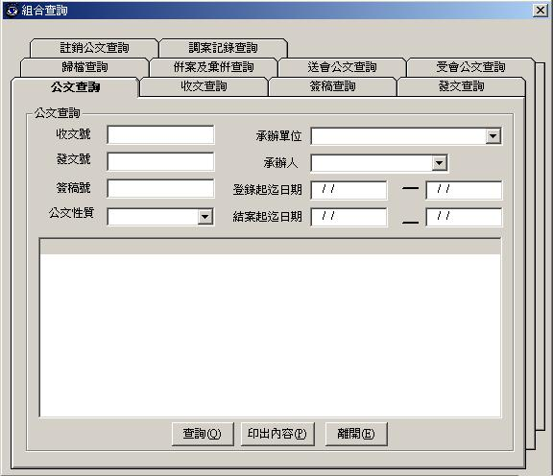
可查詢辦理之公文，此處的查詢以範圍以及時間做為查詢條件值，只需依實際資訊，於相關欄位中輸入檢索條件，並於鍵下查詢鍵後，將可檢索相關之公文。
不同於公文檢索處，在於公文查詢將可針對較廣泛之條件做查詢，故也將較需更多系統資源，故一般性的檢索應以公文檢索之方式，應較為快速。

●公文查詢
1.公文查詢又依查詢條件不同，分為：
a.公文查詢：如上頁圖。
○可查詢所有該角色權限之公文，可輸入已知條件，輸入後按查詢即可顯示出該條件之所有公文。
b.收文查詢：
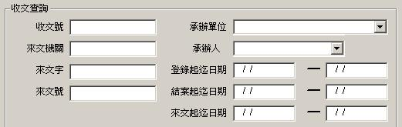
- 可查詢所有該角色權限之所有來文之公文，可輸入已知條件，輸入後按查詢即可顯示出該條件之所有公文。
- 登錄起迄日期係指由此系統輸入的登錄日期；來文起迄日期係指對方來文之時間點。
c.簽稿查詢：
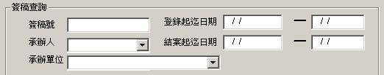
○可查詢所有該角色權限之所有創簽稿之公文，可輸入已知條件，輸入後按查詢即可顯示出該條件之所有公文。
d.發文查詢：
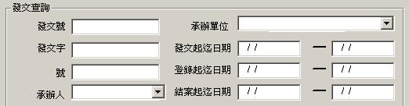
- 可查詢所有該角色權限之所有已發文之公文(包含來文及創稿公文)，可輸入已知條件，輸入後按查詢即可顯示出該條件之所有公文。
- 發文起迄日期係指發文台發文登記的發文日期(包含發附號未結的文)；結案起迄日期係指發文台確認〝00〞結案時的時間點。

e.歸檔查詢：
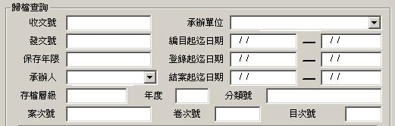
- 可查詢所有該角色權限之所有已歸檔之公文，可輸入已知條件，輸入後按查詢即可顯示出該條件之所有公文。
- 編目起迄日期係指檔案室進行立案編目的時間點；登錄起日期係指來文或創稿系統登錄的時間點。
f.併案及彙併查詢：
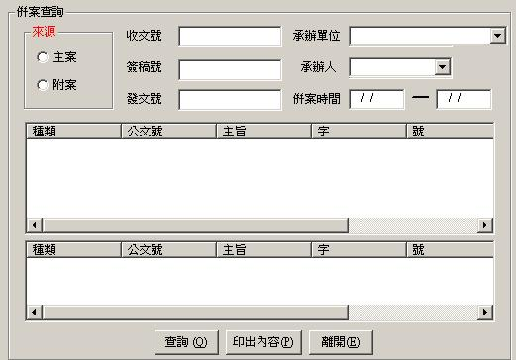
○可查詢所有該角色權限之所有併案或彙併之公文，可輸入已知條件，輸入後按查詢即可顯示出該條件之所有公文。(可由主案查詢子案，反之亦可查詢)
g.送會公文查詢：
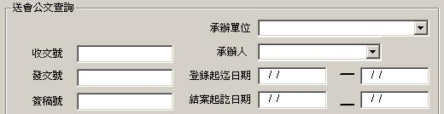
○可查詢所有該角色權限之所有送會案件之公文，可輸入已知條件，輸入後按查詢即可顯示出該條件之所有公文。
h.受會公文查詢：
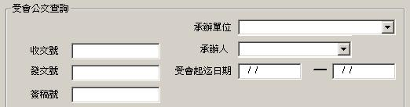
○可查詢所有該角色權限之所有受會案件之公文，可輸入已知條件，輸入後按查詢即可顯示出該條件之所有公文。
i.註銷公文查詢：
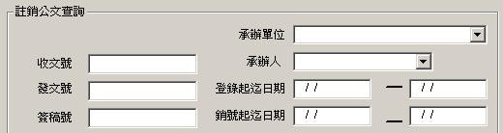
○可查詢所有該角色權限之所有已註銷之公文，可輸入已知條件，輸入後按查詢即可顯示出該條件之所有公文。
j.調案紀錄查詢：
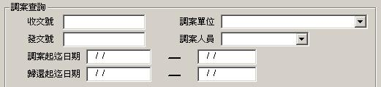
○可查詢所有該角色權限之所有曾經調案之公文，可輸入已知條件，輸入後按查詢即可顯示出該條件之所有公文。
畫面資料列印
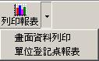

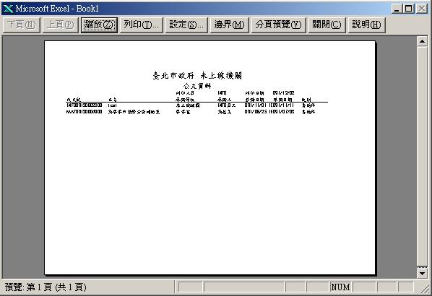
因實際作業需求，需將目前公文辦理之情況、內容、流程列印時，可操作〔畫面資料列印〕功能。
操作時，先將需列印之狀態開啟，如：待處理公文頁面、公文基本資料頁面或公文流程頁。並操作〔列印報表/畫面資料列印〕將可由系統產生該報表資料，並透過Excel應用程式顯示，使用者可由Excel中自行列印該報表。

作業功能-機關代碼維護
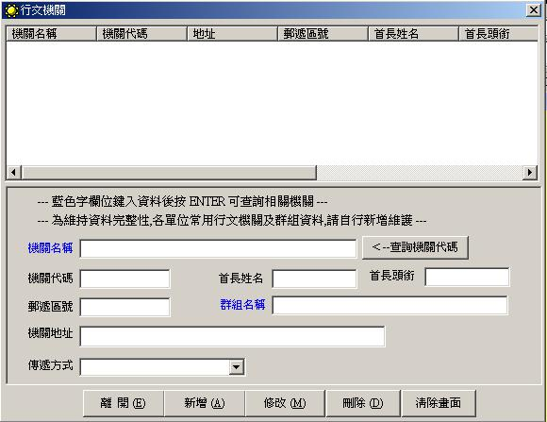
- 此功能由系統管理員、收文人員、發文人員、登記桌人員共同使用。
- 同一個機關，由不同角色登打之群組皆會顯示於該機關的群組內，但由該角色所登打之群組及機關，若要進行修改或刪除，則需由原角色操作之。
- 先登打群組名稱，再登打機關名稱(此二欄位為必要欄位)，其餘欄位若有寫入資訊，則當角色代入此群組及此單位時會帶入所有資訊已輸入之資訊。
- 若為修改已登入之機關或群組其內容資訊，亦需由原登打之角色作修改。輸入欲修改之名稱後按Enter，會帶出該角色曾輸入之內容，修改後按修改即可寫入資訊。
- 若要進行刪除已鍵入之群組或機關，亦需由原登打之角色作刪除，輸入欲修改之群組或機關按Enter，會帶出該角色建立的機關或群組，點選欲刪除之項目，刪除即可。
- 點選清除畫面可將上一次登打之內容清除，方便建立下一筆資訊。

